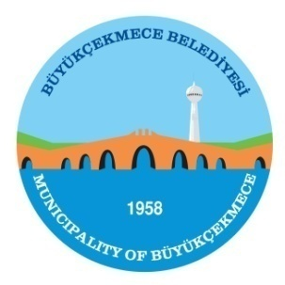 | T.C.  BÜYÜKÇEKMECE BELEDİYESİ BELEDİYE MECLİSİ  KOMİSYON RAPORLARI | Tarih:  05.06.2018  Rapor No: 1
 | PLAN BÜTÇE KOMİSYONU
KONUNUN ÖZÜ : 2018 YILI EK ÖDENEK

KOMİSYON İNCELEMESİ : 5393 sayılı Belediye Kanununun 18.Maddesi gereği Meclis’e havale edilerek, Belediye Meclisimizin 04.06.2018 - Pazartesi günü yapılan Haziran ayı olağan toplantısı 1. Birleşiminde gündemin 3. maddesi olan “2018 Yılı Ek Ödeneği” 5393 sayılı Belediye Kanununun 62. maddesi hükümleri uyarınca görüşülerek, incelenip, değerlendirilmek ve rapora bağlanmak üzere Plan ve Bütçe Komisyonuna havale edilmiştir.

KOMİSYON GÖRÜŞÜ: Komisyonumuzca yapılan müzakereler sonucu;

Yapılan komisyon çalışmalarında 2018 yılı Bütçesi incelenmiş olup, bu incelemeler sonucunda;
“2018 Yılı Bütçesinde Fen İşleri Müdürlüğü, Park ve Bahçeler Müdürlüğü, Kültür işleri Müdürlüğü
Bilgi İşlem Müdürlüğü, Mali Hizmetler Müdürlüğü, Destek Hizmetleri Müdürlüğünün bazı ödeneklerinin ihtiyaca yetmeyeceği anlaşılmış olup teklif edilen ek ödeneklerin karşılığı olarak arsa satışlarından elde edilecek gelirin gösterildiği görülmüştür.

Yukarıdaki açıklamalar doğrultusunda; 2018 Yılı Ek ödeneklerin teklif edildiği şekliyle toplam 59.700.000,00- TL olarak Ahmet KÜÇÜK ve Mustafa UÇAR 'ın ret oylarına karşılık Ahmet ŞAHİN
Ersel YAZICI ve Funda MARAL 'ın evet oyları ile oy çokluğuyla kabul edilmiştir.

Meclisin onayına arz olunur.

Ahmet ŞAHİN
Komisyon Başkanı

Ersel YAZICI Funda MARAL
Komisyon Başkan Vekili Raportör

Mustafa UÇAR Ahmet KÜÇÜK
Üye Üye

teklif edildiği şekliyle komisyonumuzda oy birliği ile kabul edilmiştir.

